Základní škola Olomouc
příspěvková organizace
Mozartova 48, 779 00 Olomouc
tel.: 585 427 142, 775 116 442; fax: 585 422 713
e-mail: kundrum@centrum.cz; www.zs-mozartova.cz



Projekt: ŠKOLA RADOSTI, ŠKOLA KVALITY
Registrační číslo projektu: CZ.1.07/1.4.00/21.3688

EU PENÍZE ŠKOLÁM
Operační program Vzdělávání pro konkurenceschopnost

Autor: | Mgr. Eva Hájková
Vzdělávací oblast: | Člověk a příroda
Vzdělávací obor: | Zeměpis
Vzdělávací předmět: | Zeměpis
Ročník: | 7.
Tematická oblast: | Regiony světa
Téma hodiny: | Přírodní poměry Ameriky
Označení DUM: | VY_32_INOVACE_40.10.HAJ.ZE.7
Vytvořeno: | 10. 12. 2013

Pracovní list

AMERIKA – přírodní poměry

1. Doplň text:

Celá Amerika má rozlohu ………..mil. km², z toho Severní Amerika má

rozlohu …………………..mil.km², Jižní Amerika ………………….mil.km².

Celá Amerika leží na polokouli ………..……, na její …………… i ……….…

polokouli. Ameriku omývá ze západu oceán ……………., z východu ………..

oceán, na severu ………………………………Ze všech kontinentů má Amerika

nejblíže k …………………, je od ní oddělena ……………………průlivem.

Od nejsevernějšího bodu Ameriky k nejjižnějšímu je vzdálenost …………..km.

Nejužší místo kontinentu je v oblasti ……………………., kde byl vybudován

………………………průplav, který rozděluje Ameriku na 2 části: ……………

a ……………………Členitost Ameriky je velká hlavně v ……………….části.

2. Z řady pojmů vyškrtni ty, které mezi ně nepatří:

- Karibské Sargasové Rudé Baffinovo Beaufortovo Černé

- Kalifornský Aljašský Guinejský Mexický Hudsonův Perský

- Grónsko Kuba Madagaskar Ohňová země Jamajka Baffinův

- Velké Antily Baleáry Malé Antily Bahamy Britské souostroví

- Florida Kalifornský Aljaška Yucatán Somálský Labrador

3. Rozřaď pojmy z povrchu Ameriky šipkou vlevo nebo vpravo:

Severní Amerika Jižní Amerika
Kordillery

Laplatská nížina

Andy

Amazonská nížina

Appalačské pohoří

Mississippská nížina

Pobřežní nížina

Skalnaté hory

Brazilská vysočina

4. Vodstvo Ameriky – přiřaď dvojice:

Nejdelší řeka SA Michiganské

Odtéká z kanadských jezer Titicaca

Na Aljašce Colorado

La Plata Mississippi

Nejdelší řeka JA Paraná

Největší jezero sv. Vavřince

Nejvýše ležící jezero Yukon

Grand kaňon Amazonka

- Rozhodni, jestli je věta správná, pokud ne, oprav tvrzení:

Severní Amerika má menší rozlohu než Jižní. …………………………………

Niagarské vodopády jsou mezi Erijským jezerem a Ontariem…………………

Podnebí Ameriky je mírné a arktické………. …………………………………

Nejvyšší hora Severní Ameriky je Aconcagua. ……………………………….

Většina jezer v Kanadě je ledovcového původu……………. …………………

Poušť Atacama leží v Severní Americe ………………………………………..

Střední Amerika má tropické podnebí ………………………………………….

- Vegetační oblasti Ameriky:

Uveď 3 nejvýznamnější vegetační oblast v Severní Americe a charakterizuj je:

- ……………………… ……………………………………………

- ……………………… ……………………………………………

- ……………………… ……………………………………………

Uveď 2 nejvýznamnější vegetační oblast v Jižní Americe a charakterizuj je:

- ………………………. ……………………………………………

- ………………………. ……………………………………………

- Do slepé mapy Ameriky zakresli co nejpřesněji:

- Mexický záliv 2. Labrador 3. Ohňová země 4. Aljaška

5. Mississippi 6. Amazonka 7. Velké Antily 8. Yucatán

- Atacama 10. Florida 11. Hudsonův z. 12.Yukon
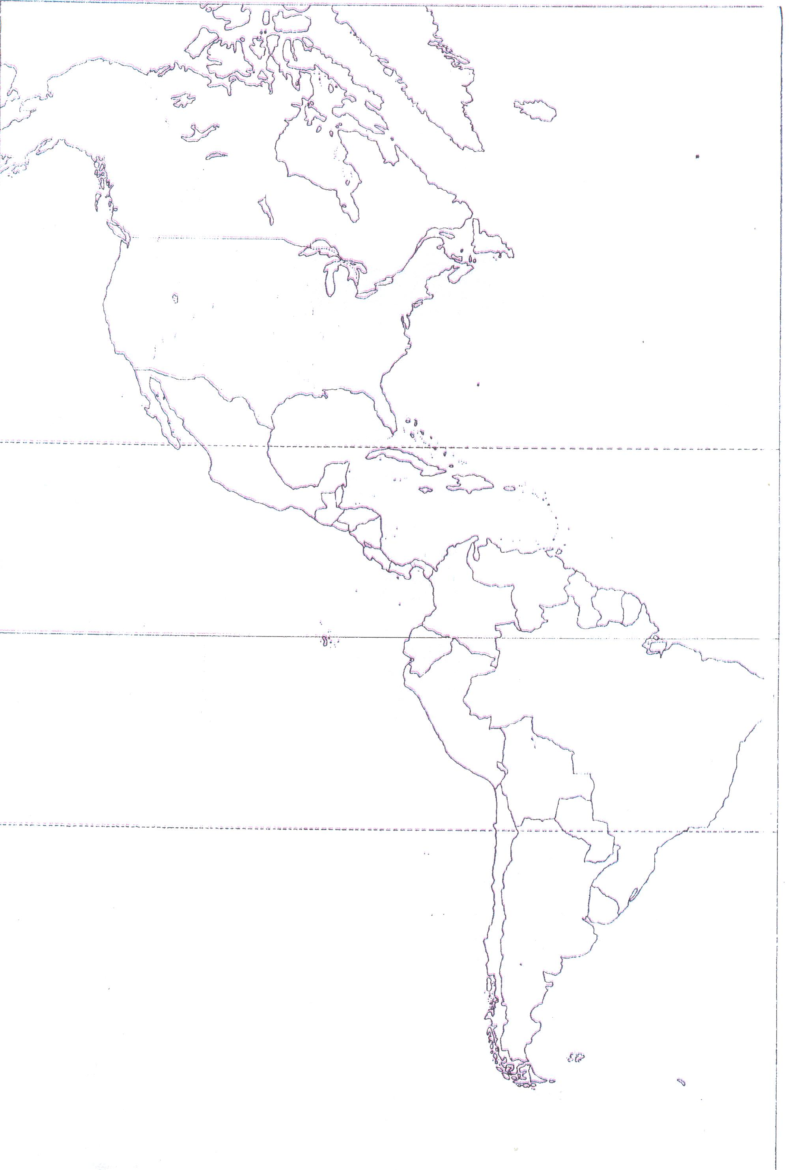

Pracovní list

AMERIKA – přírodní poměry

1. Doplň text:

Celá Amerika má rozlohu …42,2 ....mil. km², z toho Severní Amerika má

rozlohu …24,4……..mil.km², Jižní Amerika …17,8…….mil.km².

Celá Amerika leží na polokouli …západní.., na její …severní… i …jižní…

polokouli. Ameriku omývá ze západu oceán …Tichý., z východu …Atlantský

oceán, na severu … Severní ledový oceán…Ze všech kontinentů má Amerika

nejblíže k …Asii…, je od ní oddělena …Berringovým…průlivem.

Od nejsevernějšího bodu Ameriky k nejjižnějšímu je vzdálenost.. 15 000..km.

Nejužší místo kontinentu je v oblasti …střední Ameriky.., kde byl vybudován

…Panamský……průplav, který rozděluje Ameriku na 2 části: …Severní …

a ……Jižní……Členitost Ameriky je velká hlavně v …severní….části.

2. Z řady pojmů vyškrtni ty, které mezi ně nepatří:

- Karibské Sargasové Rudé Baffinovo Beaufortovo Černé

- Kalifornský Aljašský Guinejský Mexický Hudsonův Perský

- Grónsko Kuba Madagaskar Ohňová země Jamajka Baffinův

- Velké Antily Baleáry Malé Antily Bahamy Britské souostroví

- Florida Kalifornský Aljaška Yucatán Somálský Labrador

3. Rozřaď pojmy z povrchu Ameriky šipkou vlevo nebo vpravo:

Severní Amerika Jižní Amerika
Kordillery

Laplatská nížina

Andy

Amazonská nížina

Appalačské pohoří

Mississippská nížina

Pobřežní nížina

Skalnaté hory

Brazilská vysočina

4. Vodstvo Ameriky – přiřaď dvojice:

Nejdelší řeka SA Michiganské

Odtéká z kanadských jezer Titicaca

Na Aljašce Colorado

La Plata Mississippi

Nejdelší řeka JA Paraná

Největší jezero sv. Vavřince

Nejvýše ležící jezero Yukon

Grand kaňon Amazonka

- Rozhodni, jestli je věta správná, pokud ne, oprav tvrzení:

Severní Amerika má menší rozlohu než Jižní. ……ne, SA je větší………

Niagarské vodopády jsou mezi Erijským jezerem a Ontariem……ano………

Podnebí Ameriky je mírné a arktické………. Všechny podnebné pásy…………

Nejvyšší hora Severní Ameriky je Aconcagua. ……ne, ta je v JA………….

Většina jezer v Kanadě je ledovcového původu………ano…………………

Poušť Atacama leží v Severní Americe ………ne, leží v JA……………..

Střední Amerika má tropické podnebí …………ano………………………….

- Vegetační oblasti Ameriky:

Uveď 3 nejvýznamnější vegetační oblast v Severní Americe a charakterizuj je:

a)..lesy mírného pásu….. ..jehličnaté (tajga), severní část Kanady….

b)…stepi (prérie)………. …centrální roviny, černozem, obilnice..…

c)..subtropická vegetace.. …jih USA, okolo Mexického zálivu……

Uveď 2 nejvýznamnější vegetační oblast v Jižní Americe a charakterizuj je:

d)..tropický deštný prales... …Amazonie, největší světový prales……

e)…stepi (pampy)….…. …úrodné, obilnice, suché – chov skotu…

Základní škola Olomouc
příspěvková organizace
Mozartova 48, 779 00 Olomouc
tel.: 585 427 142, 775 116 442; fax: 585 422 713
e-mail: kundrum@centrum.cz; www.zs-mozartova.cz

Seznam použité literatury a pramenů:

SVATOŇOVÁ, H.; KOLEJKA, J. Zeměpis Putování po světadílech, 1. díl Amerika, Afrika, pro 7. ročník ZŠ nebo sekundy víceletých gymnázií. Brno: Nová škola, s.r.o. 2012.
96 s. IBSN 978-80-7289-383-6.
DVOŘÁK, J.: Zeměpis 7 – učebnice pro základní školy a víceletá gymnázia. Plzeň: Fraus 2005. 128 s. ISBN 80-7238-304-3
Školní atlas světa – pro základní školy a víceletá gymnázia. Praha: Kartografie 2008. 175 s.

